

**T.C. Fırat Üniversitesi**

**Bilgisayar Mühendisliği Bölümü**

**BMÜ460 – Oyun Programlama Dersi**

**2. Ödev Raporu**

**Ders Sorumlusu:** Dr. Öğr. Üyesi Ahmet ÇINAR

**Öğrenci İsim:** Mert İNCİDELEN

**Öğrenci No.:** 170260101

***ÖDEV TANIMI:*** *Ödevde çarpışma tespitinin (collision detection) nasıl yapıldığının, dikdörtgen ile çemberin kesişme durumunun incelenerek matematiksel denklemler ile izah edilmesi beklenmektedir.*

**Dikdörtgen ile Çemberin Çarpışma Tespiti**

İki boyutlu uzayda çember ile dikdörtgenin çarpışma tespiti, çember merkezinin dikdörtgenin kenar ve köşelerine yakınlığına göre 8 farklı durumda yapılabilir.

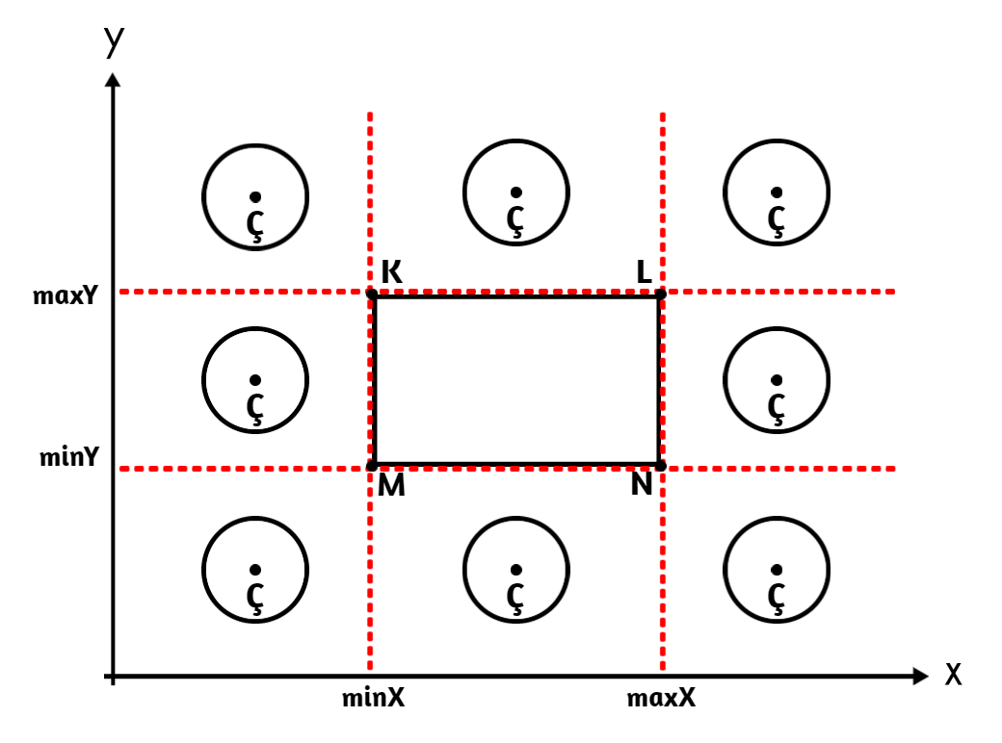

**Şekil 1:** Çember Merkezinin (Ç) 8 Farklı Duruma Göre Konumları

Çemberin merkezinin dikdörtgen etrafındaki konumu aşağıdaki şartlara göre tespit edilebilir. Tespit edildikten sonra çarpışma tespiti, her durum için farklı olarak yapılacaktır.

**1. DURUM:** ÇX < minX ve ÇY > maxY durumunda çemberin merkezi, dikdörtgenin sol üst köşesine yakındır.

**2. DURUM:** minX ≤ ÇX ≤ maxX ve ÇY ≥ maxY durumunda çemberin merkezi, dikdörtgenin üst kenarına yakındır.

**3. DURUM:** ÇX > maxX ve ÇY > maxY durumunda çemberin merkezi, dikdörtgenin sağ üst köşesine yakındır.

**4. DURUM:** ÇX ≤ minX ve minY ≤ ÇY ≤ maxY durumunda çemberin merkezi, dikdörtgenin sol kenarına yakındır.

**5. DURUM:** ÇX ≥ maxX ve minY ≤ ÇY ≤ maxY durumunda çemberin merkezi, dikdörtgenin sağ kenarına yakındır.

**6. DURUM:** ÇX < minX ve ÇY < minY durumunda çemberin merkezi, dikdörtgenin sol alt köşesine yakındır.

**7. DURUM:** minX ≤ ÇX ≤ maxX ve ÇY ≤ minY durumunda çemberin merkezi, dikdörtgenin alt kenarına yakındır.

**8. DURUM:** ÇX > maxX ve ÇY < minY durumunda çemberin merkezi, dikdörtgenin sağ alt köşesine yakındır.

**1. Durum İçin Çarpışmanın Tespiti**

ÇX < minX ve ÇY > maxY şartlarının sağlandığı, çemberin merkezinin (Ç) dikdörtgenin K köşesine yakın olduğu durumda çemberin merkezi ile dikdörtgenin K köşesi arası uzaklığına göre çarpışma saptaması yapılabilir. Bu iki nokta arası uzaklığın tespiti için Pisagor Bağıntısı kullanılır.

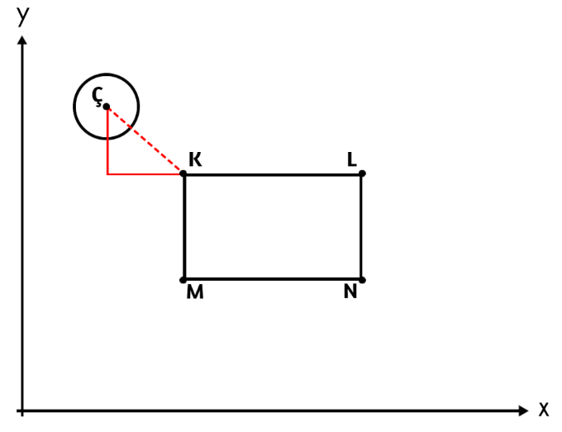

**Şekil 2:** Çember Merkezinin (Ç) Dikdörtgenin K Köşesine Yakın Olma Durumu

Çemberin merkezi ile dikdörtgenin K köşesi arası uzaklığın çemberin yarıçapına eşit ya da yarıçapından küçük olması durumunda çember ile dikdörtgen arasında çarpışmanın olduğu çıkarımını yapabiliriz. Buna göre bu ifade için denklem şöyle olur:

r(yarıçap) **≥** √[(ÇY - KY)2 + (KX - ÇX)2]

Denklemin sağlandığı durumlarda çember ve dikdörtgen kesişmiş, dolayısıyla çarpışma gerçekleşmiş olacaktır.

**2. Durum İçin Çarpışmanın Tespiti**

minX ≤ ÇX ≤ maxX ve ÇY ≥ maxY şartlarının sağlandığı, çemberin merkezinin (Ç) dikdörtgenin KL kenarına yakın olduğu durumda çemberin merkezinin ile dikdörtgenin KL kenarına olan uzaklığına göre çarpışma saptaması yapılabilir.

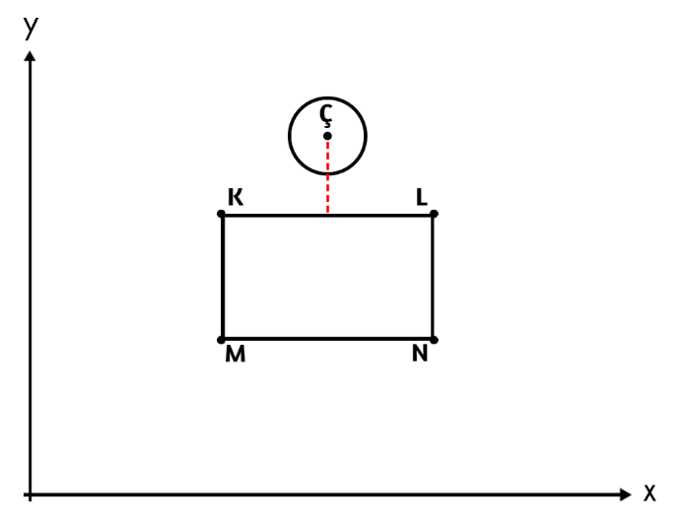

Şekil 3: Çember Merkezinin (Ç) Dikdörtgenin KL Kenarına Yakın Olma Durumu

Çemberin merkezi ile dikdörtgenin KL kenarı arası uzaklığın çemberin yarıçapına eşit ya da yarıçapından küçük olması durumunda çember ile dikdörtgen arasında çarpışmanın olduğu çıkarımını yapabiliriz. Buna göre bu ifade için denklem şöyle olur:

r(yarıçap) **≥** ÇY - maxY

maxY, dikdörtgenin KL kenarının Y eksenindeki değeridir. Denklemin sağlandığı durumlarda çember ve dikdörtgen kesişmiş, dolayısıyla çarpışma gerçekleşmiş olacaktır.

**3. Durum İçin Çarpışmanın Tespiti**

ÇX > maxX ve ÇY > maxY şartlarının sağlandığı, çemberin merkezinin (Ç) dikdörtgenin L köşesine yakın olduğu durumda çemberin merkezi ile dikdörtgenin L köşesi arası uzaklığına göre çarpışma saptaması yapılabilir. Bu iki nokta arası uzaklık tespiti için yine Pisagor Bağıntısından faydalanılır.

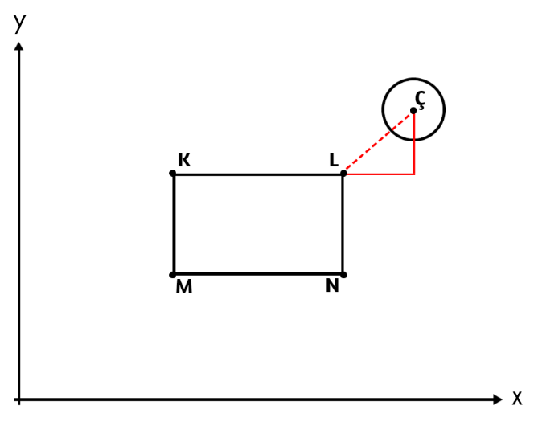

**Şekil 4:** Çember Merkezinin (Ç) Dikdörtgenin L Köşesine Yakın Olma Durumu

Çemberin merkezi ile dikdörtgenin L köşesi arası uzaklığın çemberin yarıçapına eşit ya da yarıçapından küçük olması durumunda çember ile dikdörtgen arasında çarpışmanın olduğu çıkarımını yapabiliriz. Buna göre bu ifade için denklem şöyle olur:

r(yarıçap) **≥** √[(ÇX – LX)2 + (ÇY – LY)2]

Denklemin sağlandığı durumlarda çember ve dikdörtgen kesişmiş, dolayısıyla çarpışma gerçekleşmiş olacaktır.

**4. Durum İçin Çarpışmanın Tespiti**

ÇX ≤ minX ve minY ≤ ÇY ≤ maxY şartlarının sağlandığı, çemberin merkezinin (Ç) dikdörtgenin KM kenarına yakın olduğu durumda çemberin merkezinin ile dikdörtgenin KM kenarına olan uzaklığına göre çarpışma saptaması yapılabilir.

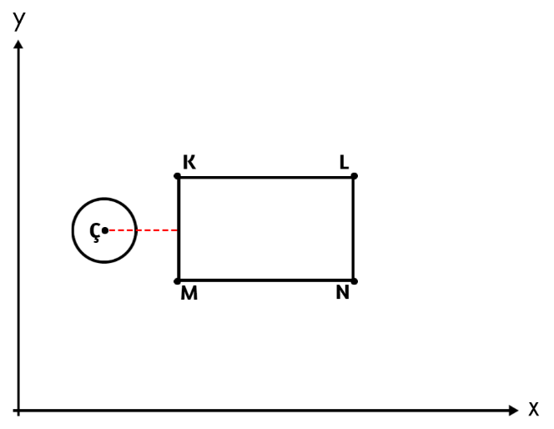

**Şekil 5:** Çember Merkezinin (Ç) Dikdörtgenin KM Kenarına Yakın Olma Durumu

Çemberin merkezi ile dikdörtgenin KM kenarı arası uzaklığın çemberin yarıçapına eşit ya da yarıçapından küçük olması durumunda çember ile dikdörtgen arasında çarpışmanın olduğu çıkarımını yapabiliriz. Buna göre bu ifade için denklem şöyle olur:

r(yarıçap) **≥** minX - ÇX

minX, dikdörtgenin KM kenarının X eksenindeki değeridir. Denklemin sağlandığı durumlarda çember ve dikdörtgen kesişmiş, dolayısıyla çarpışma gerçekleşmiş olacaktır.

**5. Durum İçin Çarpışmanın Tespiti**

ÇX ≥ maxX ve minY ≤ ÇY ≤ maxY şartlarının sağlandığı, çemberin merkezinin (Ç) dikdörtgenin LN kenarına yakın olduğu durumda çemberin merkezinin ile dikdörtgenin LN kenarına olan uzaklığına göre çarpışma saptaması yapılabilir.

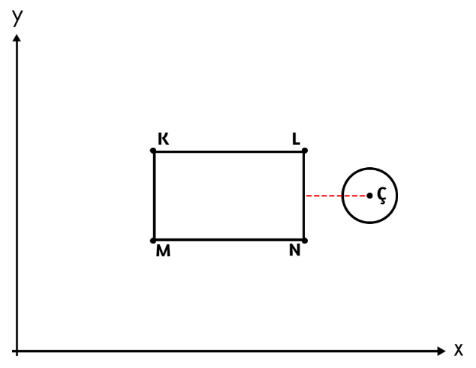

**Şekil 6:** Çember Merkezinin (Ç) Dikdörtgenin LN Kenarına Yakın Olma Durumu

Çemberin merkezi ile dikdörtgenin LN kenarı arası uzaklığın çemberin yarıçapına eşit ya da yarıçapından küçük olması durumunda çember ile dikdörtgen arasında çarpışmanın olduğu çıkarımını yapabiliriz. Buna göre bu ifade için denklem şöyle olur:

r(yarıçap) **≥** ÇX - maxX

maxX, dikdörtgenin LN kenarının X eksenindeki değeridir. Denklemin sağlandığı durumlarda çember ve dikdörtgen kesişmiş, dolayısıyla çarpışma gerçekleşmiş olacaktır.

**6. Durum İçin Çarpışmanın Tespiti**

ÇX < minX ve ÇY < minY şartlarının sağlandığı, çemberin merkezinin (Ç) dikdörtgenin M köşesine yakın olduğu durumda çemberin merkezi ile dikdörtgenin M köşesi arası uzaklığına göre çarpışma saptaması yapılabilir. Bu iki nokta arası uzaklığın tespiti için Pisagor Bağıntısı kullanılır.

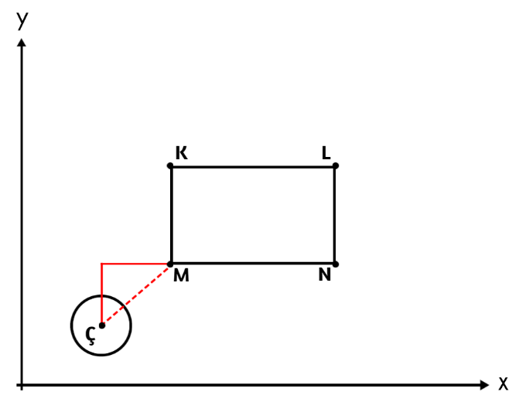

**Şekil 7:** Çember Merkezinin (Ç) Dikdörtgenin M Köşesine Yakın Olma Durumu

Çemberin merkezi ile dikdörtgenin M köşesi arası uzaklığın çemberin yarıçapına eşit ya da yarıçapından küçük olması durumunda çember ile dikdörtgen arasında çarpışmanın olduğu çıkarımını yapabiliriz. Buna göre bu ifade için denklem şöyle olur:

r(yarıçap) **≥** √[(MY - ÇY)2 + (MX - ÇX)2]

Denklemin sağlandığı durumlarda çember ve dikdörtgen kesişmiş, dolayısıyla çarpışma gerçekleşmiş olacaktır.

**7. Durum İçin Çarpışmanın Tespiti**

minX ≤ ÇX ≤ maxX ve ÇY ≤ minY şartlarının sağlandığı, çemberin merkezinin (Ç) dikdörtgenin MN kenarına yakın olduğu durumda çemberin merkezinin ile dikdörtgenin MN kenarına olan uzaklığına göre çarpışma saptaması yapılabilir.

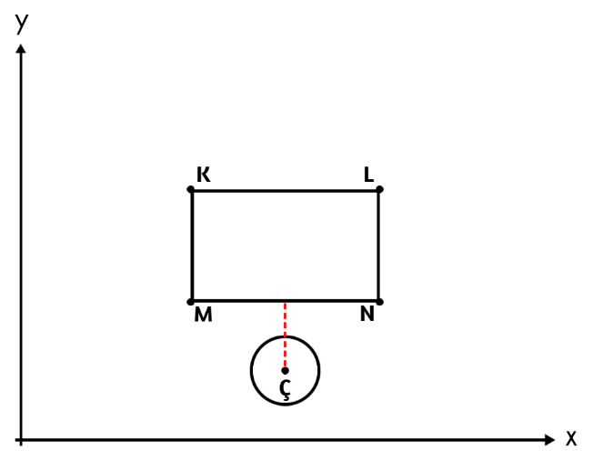

**Şekil 8:** Çember Merkezinin (Ç) Dikdörtgenin MN Kenarına Yakın Olma Durumu

Çemberin merkezi ile dikdörtgenin MN kenarı arası uzaklığın çemberin yarıçapına eşit ya da yarıçapından küçük olması durumunda çember ile dikdörtgen arasında çarpışmanın olduğu çıkarımını yapabiliriz. Buna göre bu ifade için denklem şöyle olur:

r(yarıçap) **≥** minY - ÇY

minY, dikdörtgenin MN kenarının Y eksenindeki değeridir. Denklemin sağlandığı durumlarda çember ve dikdörtgen kesişmiş, dolayısıyla çarpışma gerçekleşmiş olacaktır.

**8. Durum İçin Çarpışmanın Tespiti**

ÇX > maxX ve ÇY < minY şartlarının sağlandığı, çemberin merkezinin (Ç) dikdörtgenin N köşesine yakın olduğu durumda çemberin merkezi ile dikdörtgenin N köşesi arası uzaklığına göre çarpışma saptaması yapılabilir. Bu iki nokta arası uzaklığın tespiti için tekrardan Pisagor Bağıntısından faydalanılır.

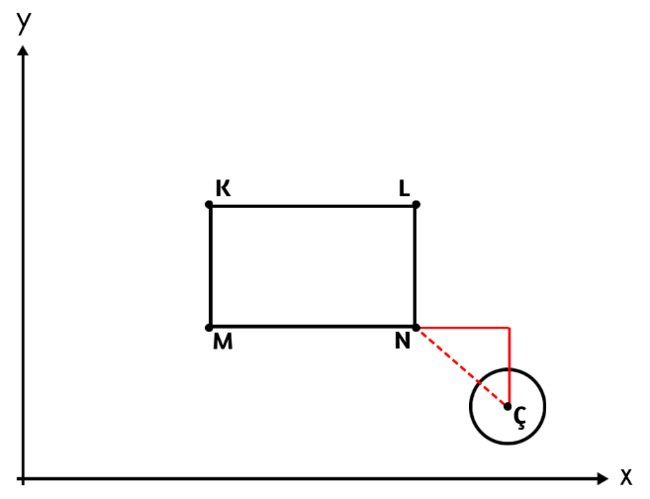

**Şekil 9:** Çember Merkezinin (Ç) Dikdörtgenin N Köşesine Yakın Olma Durumu

Çemberin merkezi ile dikdörtgenin N köşesi arası uzaklığın çemberin yarıçapına eşit ya da yarıçapından küçük olması durumunda çember ile dikdörtgen arasında çarpışmanın olduğu çıkarımını yapabiliriz. Buna göre bu ifade için denklem şöyle olur:

r(yarıçap) **≥** √[(ÇX – NX)2 + (NY – ÇY)2]

Denklemin sağlandığı durumlarda çember ve dikdörtgen kesişmiş, dolayısıyla çarpışma gerçekleşmiş olacaktır.

**Bir Örnek Uygulama:**

Aşağıdaki örnekte bir çarpışmanın söz konusu olup olmadığını inceleyecek olursak, öncelikle çemberin merkezine en yakın noktanın tespit edilmesi gerekir. Buna göre minX, maxX, minY, maxY değerlerine göre çemberin merkez koordinatına bakılarak bir saptama yapılır.

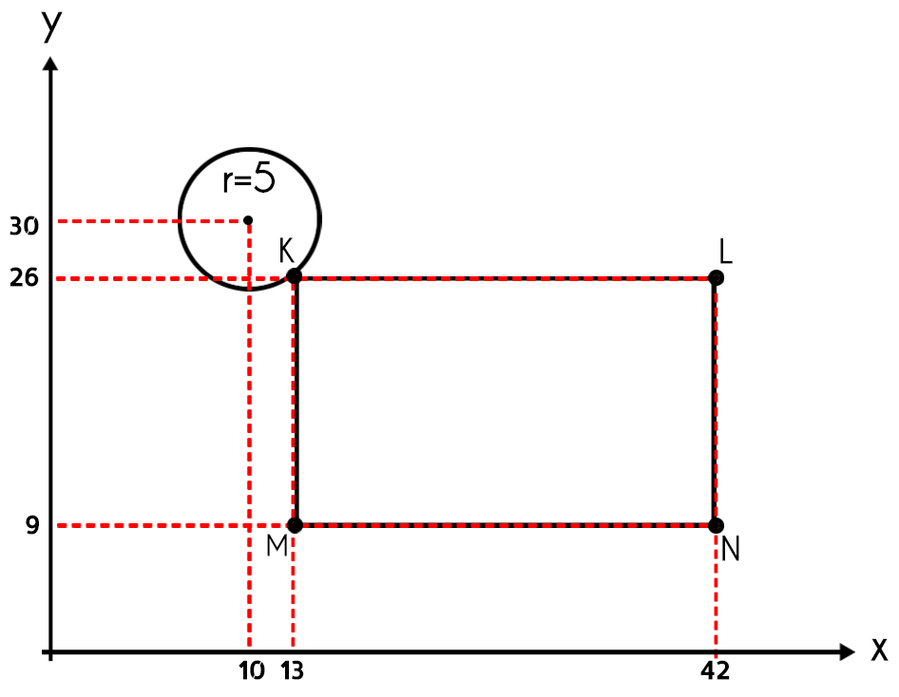

Örnekteki dikdörtgen için minimum ve maksimum değerler ile çemberin merkezinin iki boyutlu uzaydaki koordinat değerleri kıyaslandığında; ÇX=10 değerinin, minX=13 değerinden küçük olduğu ve ÇY=30 değerinin, maxY=26 değerinden büyük olduğu görülmektedir. Buna göre birinci durumu sağlamaktadır. Birinci durumda çarpışma tespiti için aşağıdaki denklemden faydalanılabilir.

r(yarıçap) **≥** √[(ÇY - KY)2 + (KX - ÇX)2]

Bu denklem için ilgili değerler yerine yazılır.

5 **≥** √[(30- 26)2 + (13-10)2]

Değerler ilgili yerlere yazıldığında denklemin sağlandığı görüldüğünden bu örnekteki durum için **çarpışmanın olduğu** çıkarımında bulunulabilir.

**YARARLANILAN KAYNAKLAR**

Ödev içeriğindeki ifadeler ve şekiller özgündür. Ödeve hazırlıkta aşağıdaki kaynaklardan faydalanılmıştır.

**[1]**<https://devblog.lukesterwebdesign.com/circle-rectangle-collisions/>

**[2]**<https://www.youtube.com/watch?v=_xj8FyG-aac>

**[3]**<https://yal.cc/rectangle-circle-intersection-test/>